Alojamientos_rurales(id-casa , nombre , localidad, cod-provinia , nombre_provincia , región , num_hab , piscina , teléfono , tipo , actividad , temporada, precio_act)

- Los nombres de los alojamientos no se repiten
- Puede haber dos localidades con el mismo nombre
- El nombre de actividad es único.
- Cada actividad puede tener diferentes precios dependiendo del alojamiento.
- Para saber que actividad esta conseguida junto con su temporada y precio necesitamos id-casa y actividad que es un nombre único por qué una actividad no tiene poque tener las mismas temporadas y precios en todas las casas rurales.
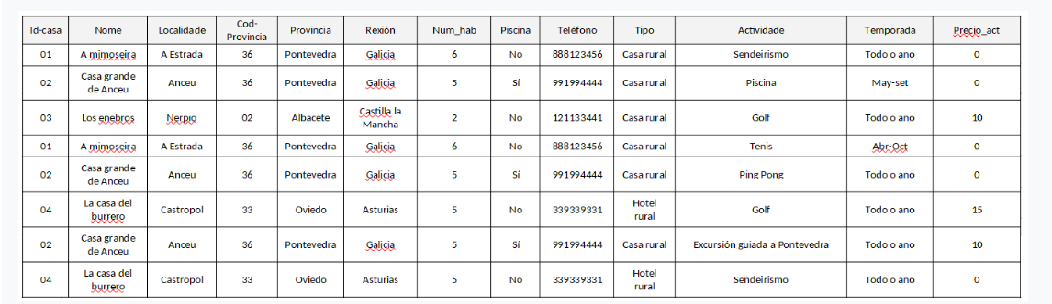

Dependencias funcionales:
id-casa -> nombre , localidad , cod-provincia , nombre_provincia , región , num-hab , piscina , telefono , tipo
actividad -> temporada
id-casa + actividad -> precio_act + todo

Claves candidatas :
id-casa + actividad

Atributos primos y no primos:
Alojamientos_rurales(id-casa , nombre , localidad, cod-provinia , nombre_provincia , región , num_hab , piscina , teléfono , tipo , actividad , temporada, precio_act)

Regla 1FN
Si que la cumple (monovaluados / atómicos )

Regla 2FN
No la cumplen por qué hay atributos que dependen de mas de una clave .

Desglose:

Casa(id-casa , nombre , localidad , cod-provincia , nombre_provincia , región , num-hab , piscina , telefono , tipo )

Casa-Actividad(id-casa , Actividad , precio_act)

Actividad (Actividad , temporada)

Regla 3FN
La entidad "casa" no estaría cumpliendo con esta regla debido a que tiene dependencias transitivas como puede ser cod-provincia -> nombre_pronvincia

Resultado :

Casa(id-casa , nombre , localidad , región , num-hab , piscina , telefono , tipo )

Provincia(cod-provincia , nombre_provincia)

Casa-Actividad(id-casa , Actividad , precio_act)

Actividad (Actividad , temporada)

Regla FNBC
Pienso que este desglose no cumple con esta regla debido a que provincia es una dependencia funcional no transitiva , lo que significa que sus atributos no dependen de ninguna dependencia funcional entonces el resultado correcto debería de quedar como:

Casa(id-casa , nombre , localidad , región , num-hab , piscina , telefono , tipo )

Provincia(id-casa, Actividad cod-provincia , nombre_provincia)

Casa-Actividad(id-casa , Actividad , precio_act)

Actividad (Actividad , temporada)

